**江苏省仪征中学2024-2025学年度第二学期高一物理学科导学案**

**6.2.2 向心力的分析和向心力公式的应用**

研制人：蔡伟 审核人：汪厚军

班级：____________姓名：____________学号：_____________授课日期：2025.2.18

本课在课程标准中的表述：能用牛顿第二定律分析匀速圆周运动的向心力．

**[学习目标]**

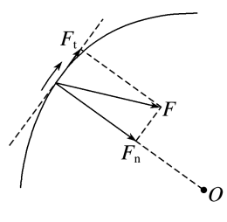1.会分析向心力的来源，掌握向心力的表达式，并能用来进行计算.

2.知道变速圆周运动和一般曲线运动的受力特点．

**[课前预习]**

**一、向心力的大小**

向心力的大小：*F*n=*mω*2*r*=*m*=*mr*．

**二、变速圆周运动和一般曲线运动的受力特点**

1．变速圆周运动的合力：变速圆周运动的合力产生两个方向的效果，如图所示．

(1)跟圆周相切的分力*F*t：改变线速度的_________．

(2)指向圆心的分力*F*n：改变线速度的_________．

2．一般的曲线运动的处理方法

(1)一般的曲线运动：运动轨迹既不是______也不是_______的曲线运动．

(2)处理方法：可以把曲线分割为许多很短的小段，质点在每小段的运动都可以看作_________的一部分，分析质点经过曲线上某位置的运动时，可以采用_______运动的分析方法来处理．

**即学即用：**

一辆质量为1 000 kg的汽车，为测试其性能，在水平地面上沿半径*r*＝50 m的圆，以10 m/s的速度做匀速圆周运动，汽车没有发生侧滑，________对汽车提供向心力，此力大小为________ N.

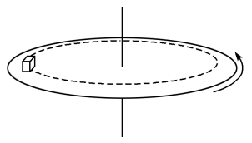**[课堂学习]**

**一、向心力的来源分析和计算**

导学探究

如图所示，在匀速转动的水平圆盘上有一个相对圆盘静止的物体．

1. 物体需要的向心力由什么力提供？物体所受摩擦力沿什么方向？

(2)当转动的角速度变大后，物体仍与转盘保持相对静止，物体受的摩擦力大小怎样变化？

知识深化

几种常见的圆周运动向心力的来源

|  |  |  |
| --- | --- | --- |
| 实例分析 | 图例 | 向心力来源 |
| 在匀速转动的圆筒内壁上，有一物体随圆筒一起转动而未发生滑动 |  | 弹力提供向心力 |
| 用细绳拴住小球在光滑的水平面内做匀速圆周运动 |  | 绳的拉力(弹力)提供向心力 |
| 物体随转盘做匀速圆周运动，且物体相对于转盘静止 |  | 静摩擦力提供向心力 |
| 用细绳拴住小球在竖直平面内做圆周运动，当小球经过最低点时 |  | 拉力和重力的合力提供向心力 |
| 小球在细绳作用下，在水平面内做匀速圆周运动时 |  | 绳的拉力的水平分力(或拉力与重力的合力)提供向心力 |

[深度思考]　做圆周运动的物体其合力方向一定指向圆心吗？

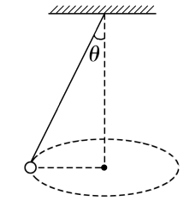例1：如图所示，用长为*L*的细线拴住一个质量为*m*的小球，使小球在水平面内做匀速圆周运动，细线与竖直方向的夹角为*θ*，重力加速度为*g*，关于小球的受力情况，下列说法正确的是(　　)

A.小球受到重力、细线的拉力和向心力三个力

B.向心力由细线对小球的拉力提供

C.向心力的大小等于细线对小球拉力的水平分力

D.向心力的大小等于 $\frac{mg}{tanθ}$

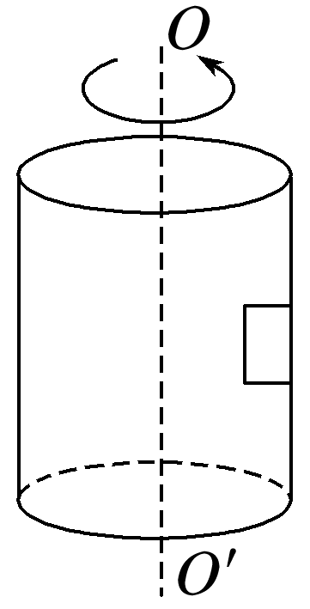例2：如图所示，在匀速转动的圆筒内壁上，有一物体随圆筒一起转动而未滑动，当圆筒的角速度增大以后，下列说法正确的是(　　)

A.物体所受弹力增大，摩擦力也增大

B.物体所受弹力和摩擦力都减小

C.物体所受弹力不变，摩擦力也不变

D.物体所受弹力增大，摩擦力不变

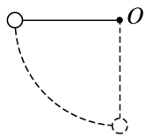例3：一个质量为0.1 kg的小球，用一长0.45 m的细绳拴着，绳的另一端系在*O*点，让小球从如图所示位置(绳水平伸直)从静止开始释放，运动到最低点时小球的速度为3 m/s．(小球视为质点，绳不可伸长，不计空气阻力，取*g*=10 m/s2)

(1)分析小球运动到最低点时向心力的来源，画出小球受力示意图；

(2)小球到达最低点时绳对小球的拉力的大小．

**二、变速圆周运动和一般的曲线运动**

导学探究　荡秋千是小朋友很喜欢的游戏，当秋千由上向下荡时：

(1)此时小朋友做的是匀速圆周运动还是变速圆周运动？

(2)绳子拉力与重力的合力指向悬挂点吗？运动过程中，公式*F*n＝*m*＝*mω*2*r*还适用吗？

知识深化

1．变速圆周运动

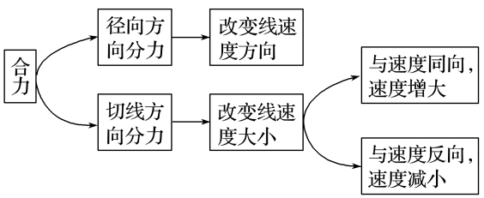(1)受力特点：变速圆周运动中合力并不始终指向圆心，合力*F*产生改变线速度大小和方向两个作用效果．

(2)某一点的向心力仍可用公式*F*n＝*m*＝*mω*2*r*求解．

2．一般的曲线运动

曲线轨迹上每一小段看成圆周运动的一部分，在分析其速度大小与合力关系时，可采用圆周运动的分析方法来处理．

(1)合力方向与速度方向夹角为锐角时，力为动力，速率越来越大．

(2)合力方向与速度方向夹角为钝角时，力为阻力，速率越来越小．

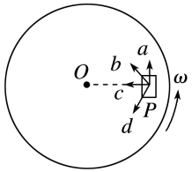例4：如图所示，物块*P*置于水平转盘上随转盘一起运动，图中*c*方向沿半径指向圆心，*a*方向与*c*方向垂直．当转盘逆时针转动时，下列说法正确的是(　　)

A．当转盘匀速转动时，*P*所受摩擦力方向为*c*

B．当转盘匀速转动时，*P*不受转盘的摩擦力

C．当转盘加速转动时，*P*所受摩擦力方向可能为*a*

D．当转盘减速转动时，*P*所受摩擦力方向可能为*b*

**[课后作业]** 完成课后作业

**[课后感悟]**____________________________________________________________________

________________________________________________________________________________